OmicsCloud通用功能使用说明
（版本V20260611）
目录
1. 账号注册与登录 2
2. 网站结构 3
3. 用户管理 4
3.1. 用户分组管理 5
3.2. 用户管理 7
3.3. 用户编辑 7
3.4. 用户添加 7
3.5. 用户查询 8
4. 任务管理 8
4.1. 报告查看及下载 8
4.2. 报告移交 9
5. 报告查看及再编辑 10
5.1. 报告查看与自定义作图 10
5.2. 报告再编辑 11
5.3. 报告下载 12

账号注册与登录
初次使用OmicsCloud的用户，点击链接https://project.omicsolution.com/omicscloud/index/ 进入网站登录界面，点击“Register”完成注册：
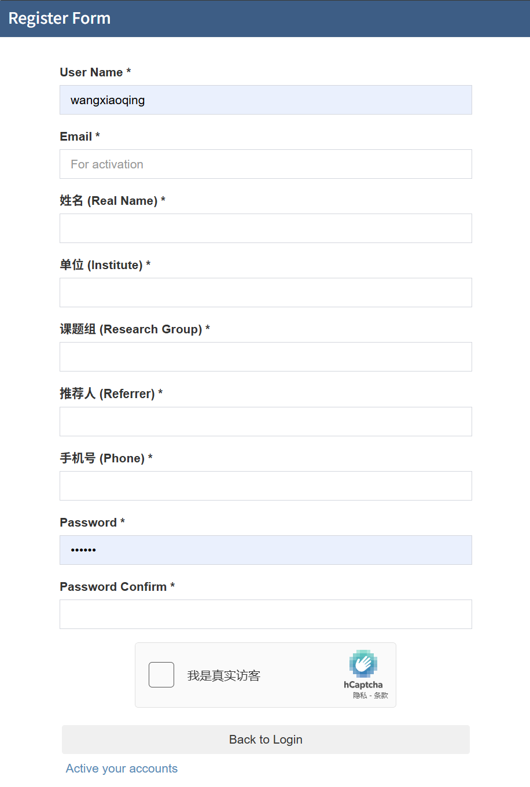
图1 用户注册界面示意图
*部分的信息为必填项，信息填写完成后，勾选“我是真是访客”进行验证，验证成功即可点击“Register”按钮进行注册。
注册成功后，将会收到一封邮件，点击“Active your accounts”，输入邮箱及邮件中发送的激活码激活账号。
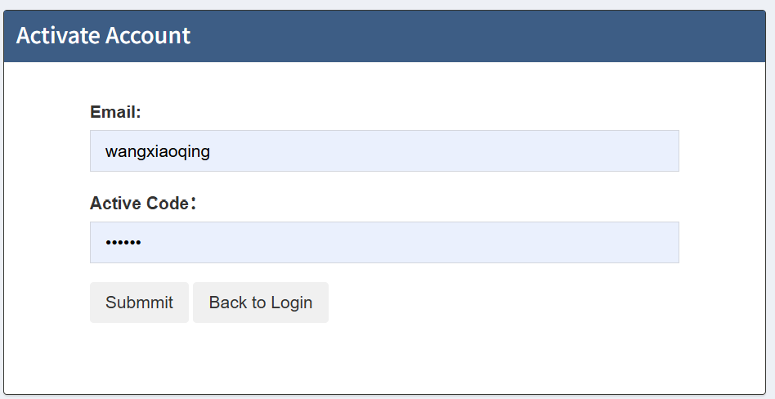
图2 用户激活账号界面示意图
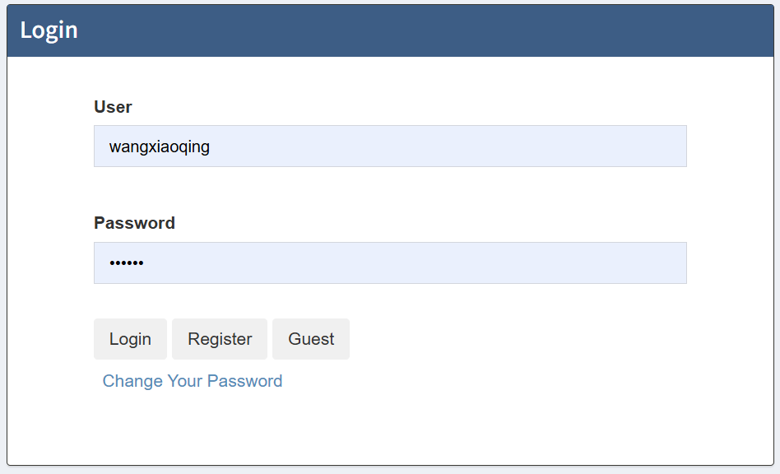
图3 用户登录界面示意图
注册成功后，在登录界面输入账号和密码即可进入网站主页。

网站结构
登录成功之后，进入网站的主界面，如图4。
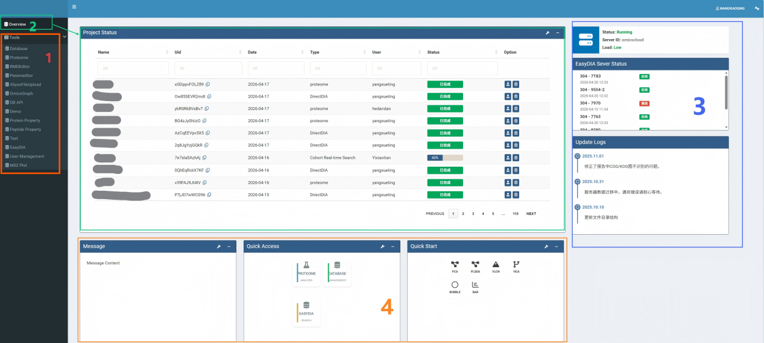
图4 网站主界面
①Tools模块为工具栏，点击下拉框可以查看网站的功能模块，主要功能包括：
Database：数据库浏览及下载模块；
Proteome：组学数据定量分析及生物信息学注释模块；
Parameditor：报告编辑模块；
OmicsGraph：自定义作图模块；
EasyDIA：搜库任务管理及质控模块；
User Management：用户管理模块。

②Overview模块为任务状态栏，提交EasyDIA或者Proteome模块进行分析的任务，会在此界面显示分析的状态，Status列会显示目前的进度以及是否完成。
③最右为服务器状态栏以及更新日志。
④下方为常用模块的快捷入口，通过点击对应的图标快速进入任务提交界面。

用户管理
进入网站主界面后，点击左侧工具栏的“User Management”按钮，进入用户管理界面：
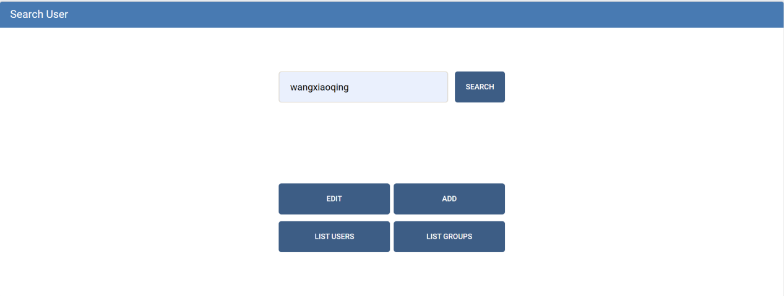
图5 用户管理（User Management）编辑界面
用户管理界面包含五个功能模块：
SEARCH：用户检索
EDIT：用户编辑
ADD：新增用户
LIST USERS：用户列表
LIST GROUPS：用户组

用户分组管理
LIST GROUPS：点击该按钮，可以管理用户的分组（Group）（如图6），点击“ADD GROUP”可以添加用户组（如图7），每个分组可以通过Operation的相应模块编辑该分组内用户的相应权限。
-EDIT USERS：该分组下用户的管理，可在此模块选定或者删除用户（如图8）；
-APP PERMS：该分组下开放给用户的功能模块，通过点选的方式进行开放或者关闭操作（如图9）；
-DIR PERMS：该分组下开放给客户的可读取的数据路径，通过点选的方式进行开放或者关闭操作；
-VERSION PERMS：该分组下开放给用户的可使用的软件版本，此处对应的是Spectronaut软件的版本？
-DEVICE PERMS：该分组下开放给用户的服务器/集群节点（如果该软件是部署在服务器集群上的话），通过点选的方式进行开放或者关闭操作；

DELETE：点击该按钮删除该用户分组

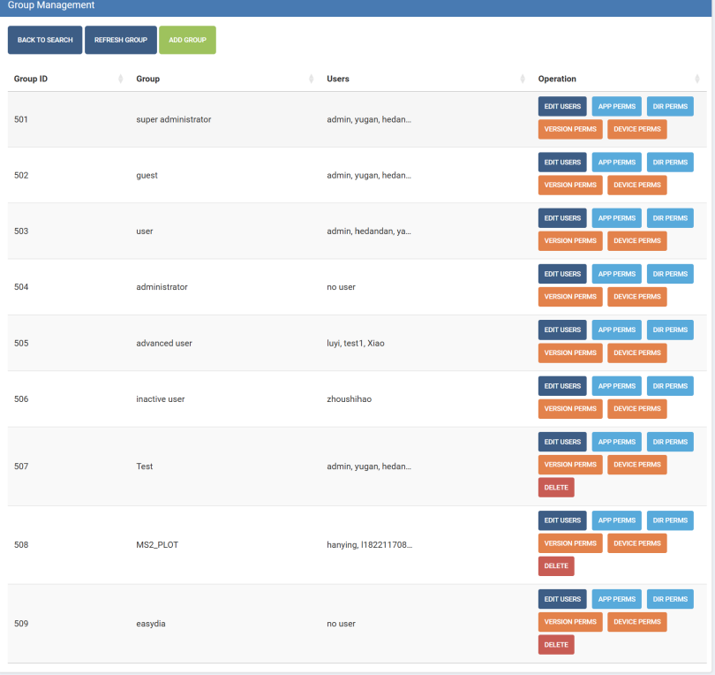
图6 编辑用户分组示意图
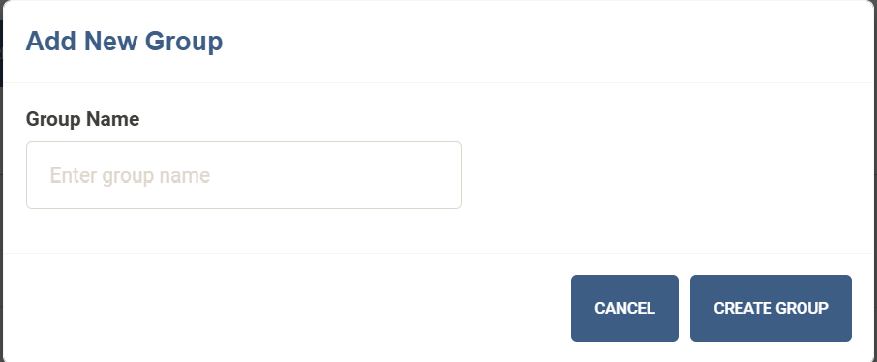
图7 新建用户分组
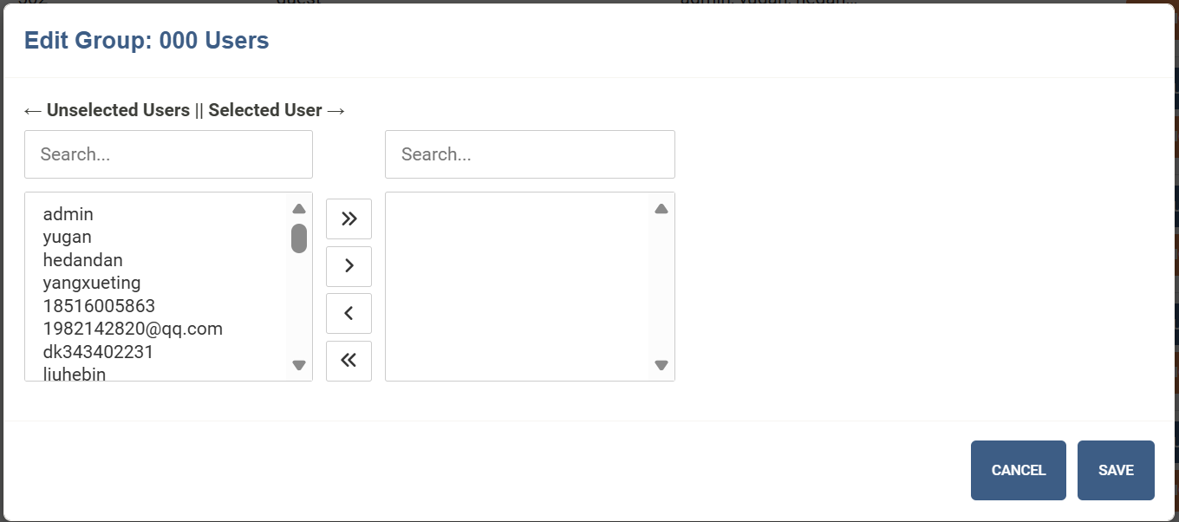
图8 管理对应分组内的账号
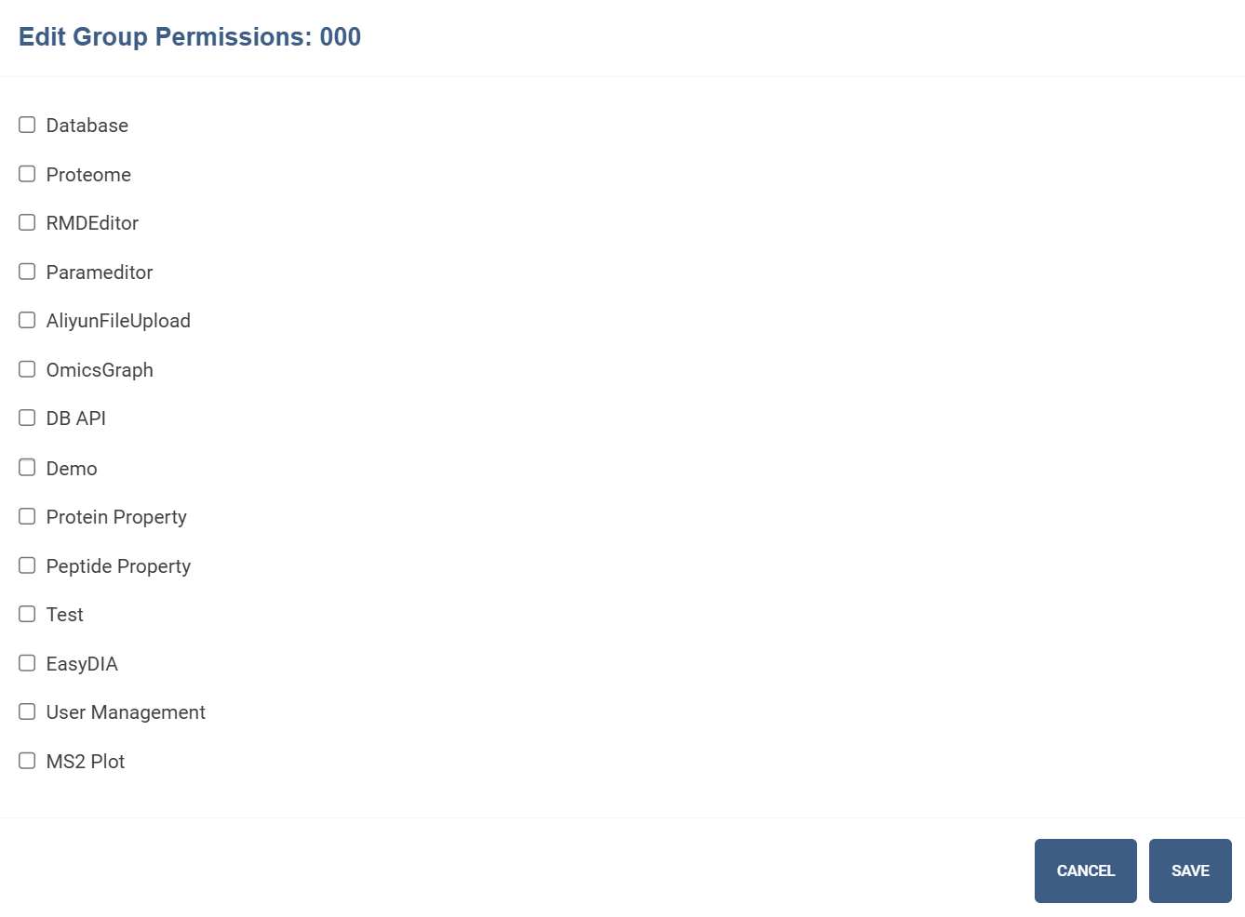
图9 管理对应分组内用户的功能模块

用户管理
LIST USERS：点击该按钮，进入用户管理界面，在此界面可执行的操作包括：
DOWNLOAD USERS：下载用户列表；
EDIT：编辑现有用户，点击用户右侧对应的EDIT按钮，可进入编辑界面，重新定义用户的个人信息、分组、更改密码以及删除用户。
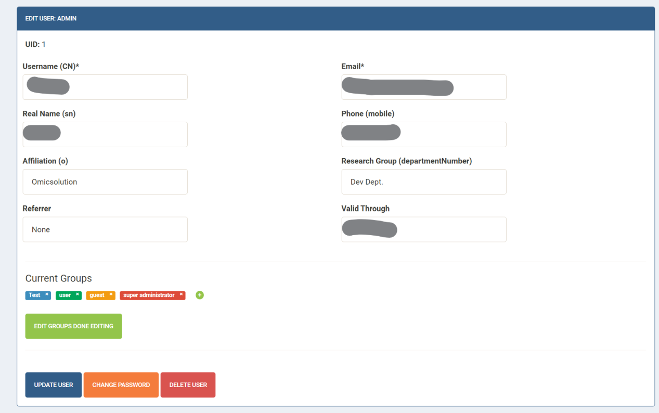
图10 管理用户及用户信息编辑

用户编辑
该模块可实现目标用户的快速检索和编辑，在SEARCH栏输入用户名，点击EDIT按钮，进入用户编辑界面。

用户添加
该模块可实现用户的快添加和编辑，在SEARCH栏输入要添加的用户名，点击ADD按钮，进入用户编辑界面，主要信息包括用户名、邮箱、初始密码以及用户分组，编辑完成后，点击“ADD USER”即可完成用户的添加，如图11所示。
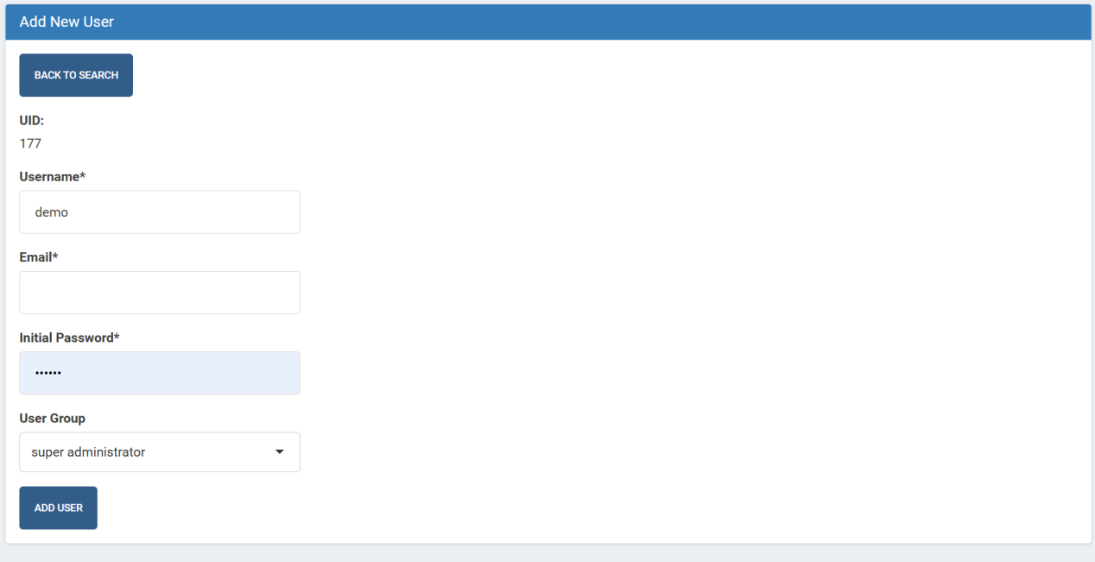
图11 新增用户及用户信息编辑

用户查询
在SEARCH栏输入用户名，点击SEARCH按钮，可快速查询用户信息。

任务管理

报告查看及下载
点击主界面的Overview按钮，进入任务状态栏，点击Status列，特定项目的进度条或者“已完成”按钮，可进入项目信息总览界面，该界面会展示该项目运行的流程，主要的参数记录，以及通过右下角的功能按钮进行报告的查看（REPORT）、再编辑（EDIT）以及下载（DOWNLOAD）（如图12所示）。
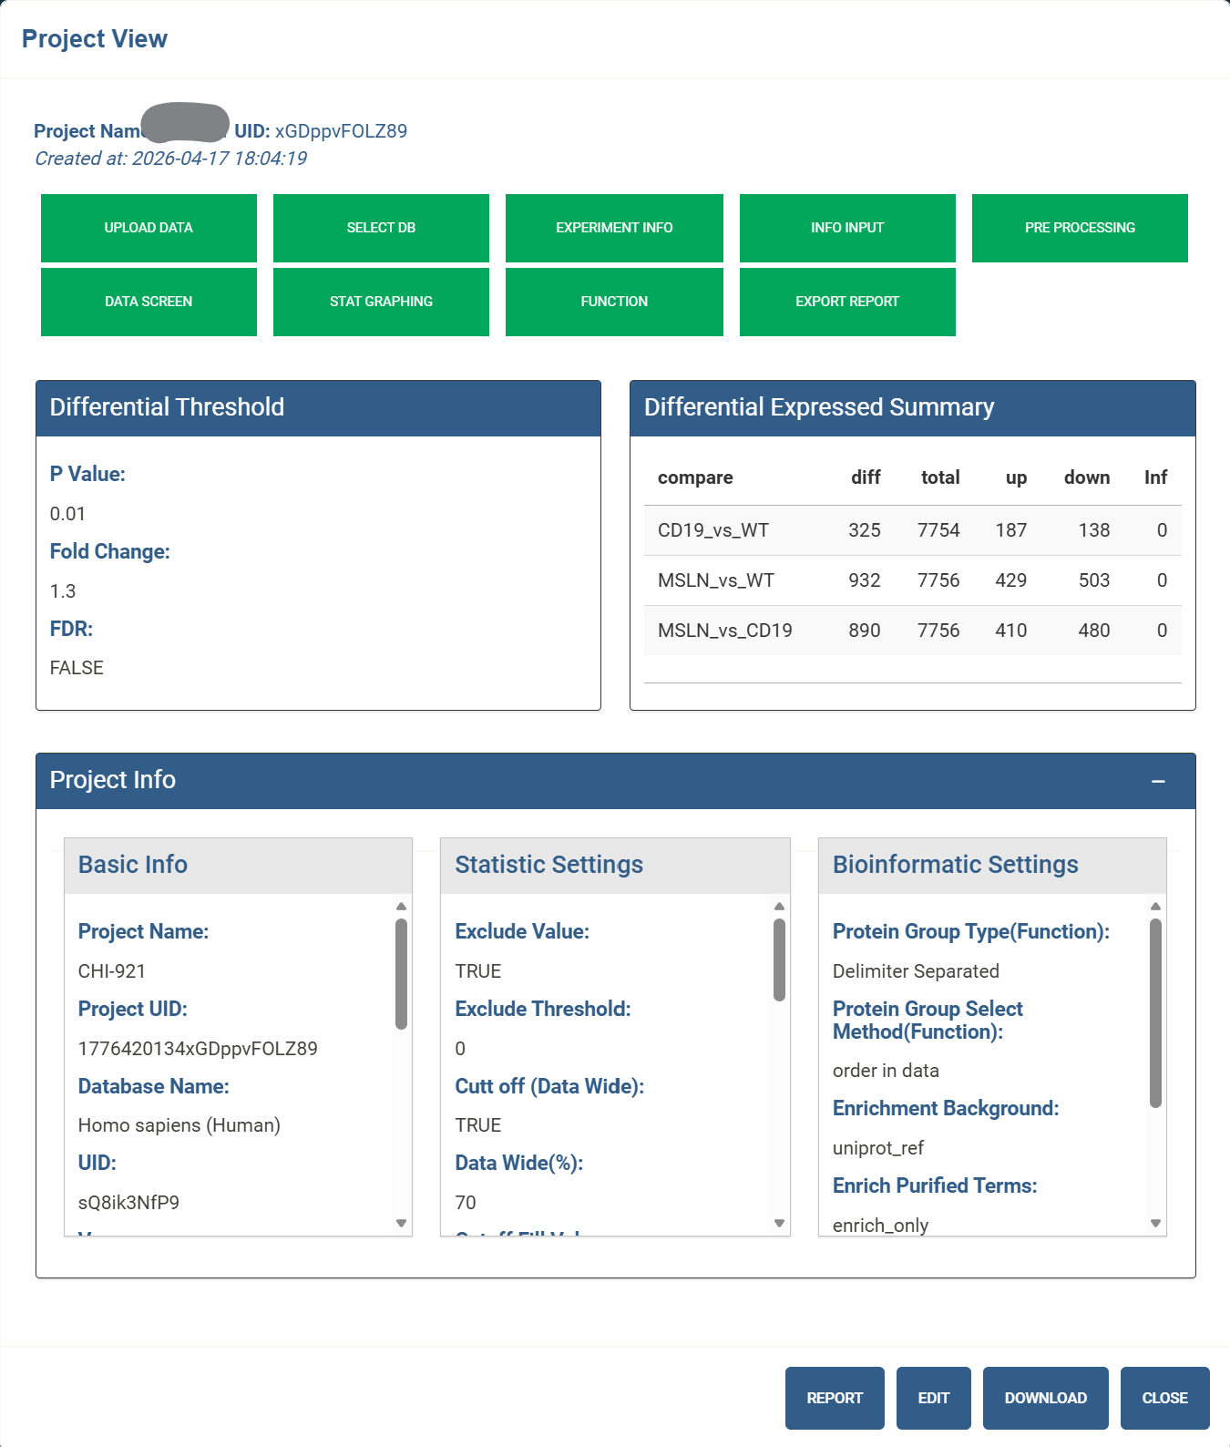
图12 新增用户及用户信息编辑

报告移交
在任务总览界面，每个任务右侧均设有“Move Project”按钮，点击后可将当前报告移交至指定用户（如图13）。
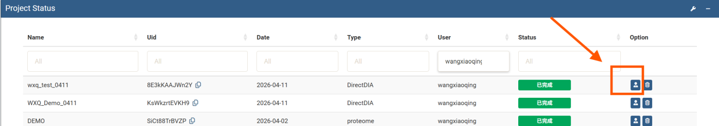
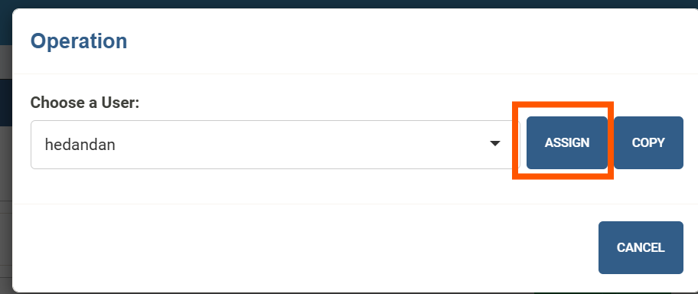
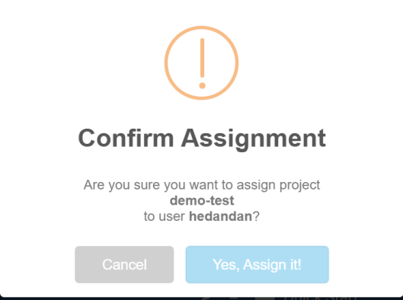 | 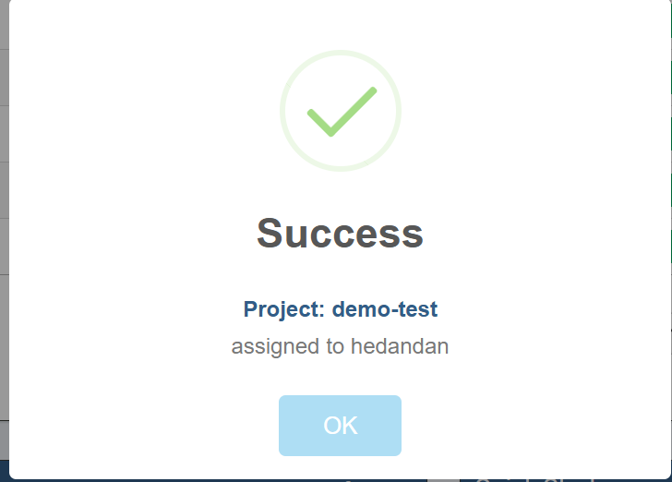
图13 报告移交操作示意图

报告查看及再编辑
如图12，点击任务栏对应的任务ID，会显示该任务的完整报告详情，包括原始输入参数、分析流程示意图、关键结果表格。

报告查看与自定义作图
点击任务详情的右下角的“REPORT”按钮，可查看在线报告。
报告中的可视化图片下方“EDIT”按钮可以点击链接到OmicsGraph模块进行自定义的修改与美化，支持图表类型切换、坐标轴调整、颜色重映射及导出高清图像等操作。
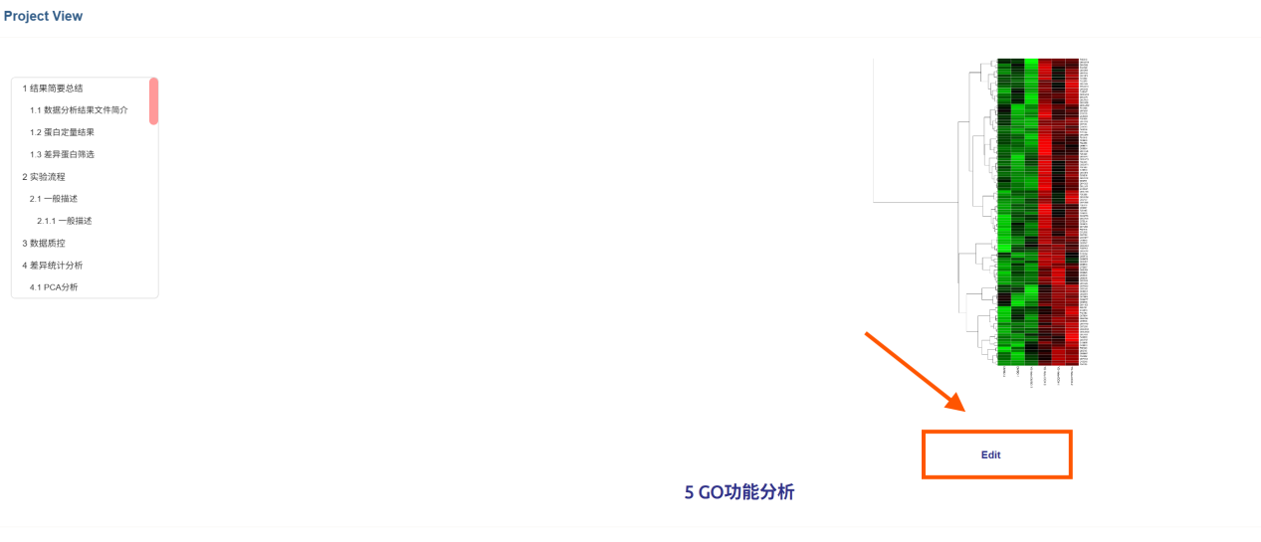
图14 报告查看及图片自定义编辑

报告再编辑
点击任务详情页右下角的“EDIT”按钮，可进行报告的再编辑，如补充实验背景说明、修改分析结论、增删结果图表或调整文字描述等操作。
点击左侧“ADD”按钮调出编辑框，选择要增加的报告内容，点击“ADD”完成添加，模板添加成功后，在右侧编辑窗口可以针对一些内容做个性化的修订（如需要），编辑完成后点击“SAVE”按钮。所有内容编辑完成后，点击“PREVIEW”即可查看修改内容，确认内容无误后点击“EXPORT”及“CONFIRM”生成最终报告（如下图）。
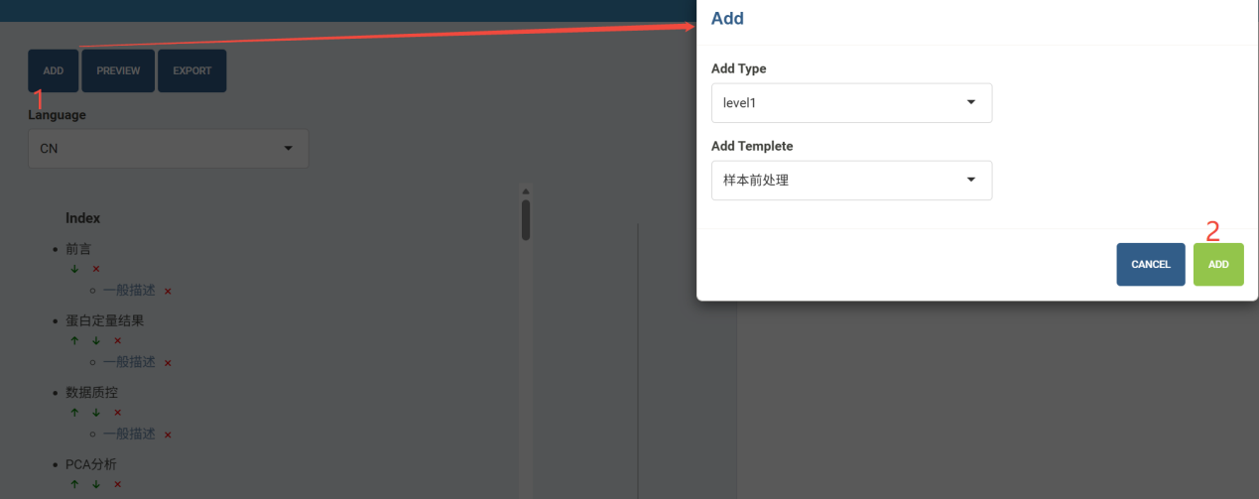
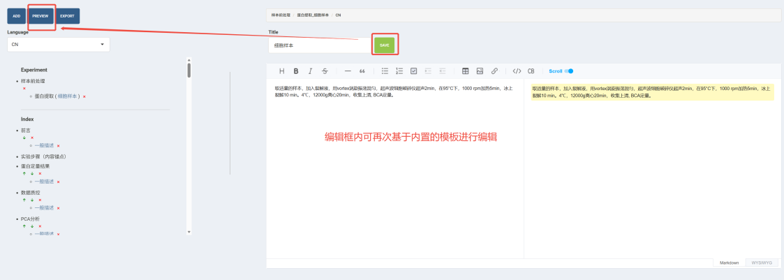
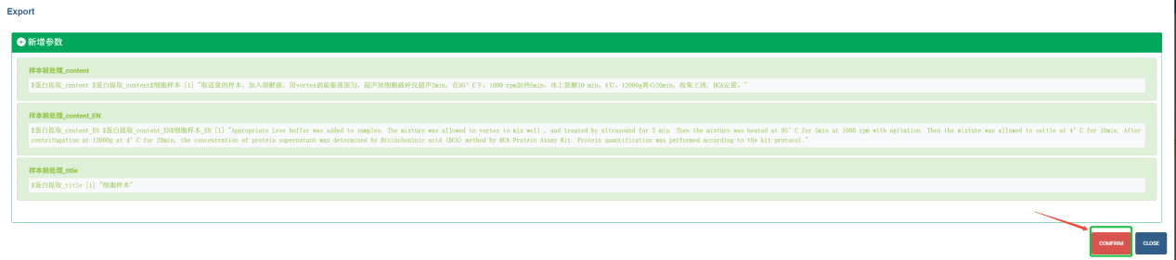
图15 报告再编辑示意图

报告下载
点击任务详情页右下角的“DOWNLOAD”按钮，即可下载当前报告。Status列显示报告的压缩状态，分为三个部分进行打包：Report.zip（含HTML报告）、Data.zip（含原始分析结果表格文件，包括差异检验、生物信息学注释）、Others部分包含DIFF_STATISTICS.zip（含统计分析的可视化图片），DIFF_BIOINFORMATICS.zip（含生物信息学注释及富集图表文件），SUPPLEMENT.zip（含补充材料与原始数据文件）。可按需点击ZIP包进行单独下载。
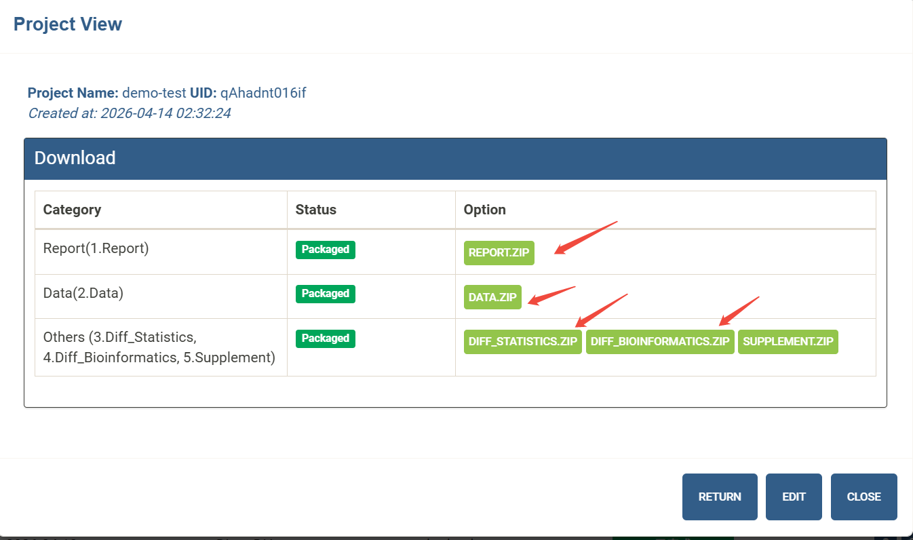
图16 报告下载示意图

